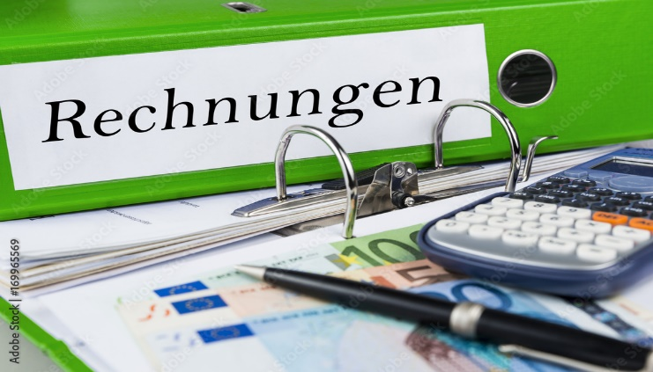
Quelle: Adobe Stock 169965569
Gemeinsam aus der Schuldenfalle durch die professionelle Hilfe der Schuldnerberatung
Kostenfreies Beratungsangebot in der Verbandsgemeinde
Eine Kreditfinanzierung für große und kleine Anschaffungen ist heute oft alltäglich geworden. Sobald der Kauf einer neuen Waschmaschine notwendig wird oder die Anschaffung eines Autos ansteht, werden die Verbraucher zunehmend mit Krediten umworben. Solange genügend finanzieller Spielraum besteht, ist dies kein Problem. Treten jedoch kritische Lebensereignisse wie Arbeitslosigkeit, Scheidung oder Krankheit ein, kann aus einer machbaren "Verschuldung" schnell eine gefährliche "Überschuldung" werden. Dann können die finanziellen Verpflichtungen immer schwieriger geleistet werden, bis man irgendwann seinen Zahlungsverpflichtungen nicht mehr nachkommen kann. Jedoch gefährdet eine Überschuldung langfristig die Lebensgrundlagen und erschwert schließlich einen Neubeginn für die Betroffenen.
Wenn Ihnen Ihre finanziellen Probleme über den Kopf wachsen und Sie etwas an dieser Situation ändern möchten, wissen aber selbst nicht mehr weiter, kann Sie die Schuldnerberatung unterstützen. Abtauchen und Verdrängen sind keine Lösung, vielmehr gilt es sich bereits frühzeitig Beratung und Unterstützung zu holen.
Dabei kann Ihnen die Schuldnerberatung Hilfestellung bieten durch die:
- Beratung in persönlichen und finanziellen Angelegenheiten
- Überprüfung der Zahlungsverpflichtungen
- Gemeinsame Entwicklung eines Sanierungskonzeptes
- Beratung und Hilfe bei der Erstellung eines Haushaltsplanes
- Unterstützung bei der Antragstellung und bei zu klärenden Fragen bei Behörden etc.
- Information zu weiteren Beratungs- und Hilfemöglichkeiten
- Unterstützung bei der Schuldenregulierung
Vorrangiges Ziel der Schuldnerberatung ist es, die Ratsuchenden zu befähigen, ihre finanziellen Angelegenheiten wieder selbst zu regeln. Auch wenn die Schuldnerberatung kein Geld kostet, umsonst gibt es sie nicht. Ohne Offenheit, Ehrlichkeit und die Bereitschaft zur Mitarbeit können die Beratungen wenig ausrichten. Nur gemeinsam kann das Schuldenproblem angegangen werden. Die Schuldnerberatung, die vom Caritasverband Bingen angeboten wird, richtet sich ausschließlich an die Bürgerinnen und Bürger aller Generationen der Verbandsgemeinde Wörrstadt. Aktuell beruflich Selbständige können vom Caritas-Verband nicht beraten werden.
Machen Sie den ersten Schritt.
Die Beratungen finden an jedem 2. Donnerstag im Monat in der Zeit von 15- 19:00 Uhr in der Verbandsgemeindeverwaltung statt. Eine telefonische Anmeldung vorab ist dringend erforderlich. Bitte vereinbaren Sie frühzeitig bei der Schuldnerberaterin, Christina Goebel, unter der Rufnummer: 06721 / 917739 oder unter: c.goebel@caritas-bingen.de unbedingt einen Termin. Die Koordination in der Verbandsgemeinde erfolgt über die Generationenbeauftragte. Wir freuen uns, wenn Sie durch die Wahrnehmung dieses Beratungsangebotes eine hilfreiche Unterstützung für Ihre Lebenssituation erhalten.

